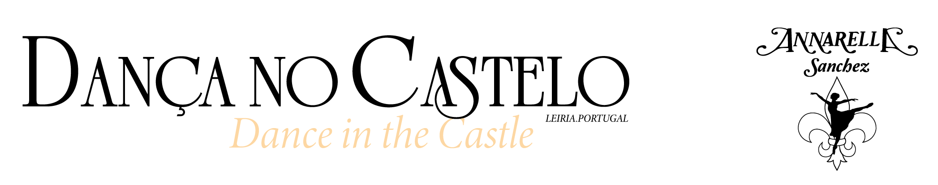
Programa | Castelo de Leiria

Data | Dia | Horário | Atividade | Local
30 de Junho | Terça-feira | 15h00-16h00 ·  16h30-17h30 ·  18h00-19h00 | Dança no Castelo - Conservatório Internacional de Ballet e Dança Annarella Sanchez | Palácio
3 de Julho | Sexta-feira | 15h00-16h00 ·  16h30-17h30 ·  18h00-19h00 | Dança no Castelo - Conservatório Internacional de Ballet e Dança Annarella Sanchez | Palácio
7 de Julho | Terça-feira | 15h00-16h00 ·  16h30-17h30 ·  18h00-19h00 | Dança no Castelo - Conservatório Internacional de Ballet e Dança Annarella Sanchez | Palácio
8 de Julho | Quarta-feira | 15h00-16h00 ·  16h30-17h30 ·  18h00-19h00 | Dança no Castelo - Conservatório Internacional de Ballet e Dança Annarella Sanchez | Palácio
10 de Julho | Sexta-feira | 17h00-18h30 | Gala no Castelo - Conservatório Internacional de Ballet e Dança Annarella Sanchez | Palácio
14 de Julho | Terça-feira | 15h00-16h00 ·  16h30-17h30 ·  18h00-19h00 | Dança no Castelo - Conservatório Internacional de Ballet e Dança Annarella Sanchez | Palácio
15 de Julho | Quarta-feira | 15h00-16h00 ·  16h30-17h30 ·  18h00-19h00 | Dança no Castelo - Conservatório Internacional de Ballet e Dança Annarella Sanchez | Palácio
22 de Julho | Quarta-feira | 15h00-16h00 ·  16h30-17h30 ·  18h00-19h00 | Dança no Castelo - Conservatório Internacional de Ballet e Dança Annarella Sanchez | Palácio

Data | Dia | Horário | Atividade | Local
24 de Julho* | Sexta-feira | 17h00-19h00 | Festa Medieval de Encerramento - Conservatório Internacional de Ballet e Dança Annarella Sanchez | Castelo de Leiria
28 de Julho | Terça-feira | 15h00-16h00 ·  16h30-17h30 ·  18h00-19h00 | Dança no Castelo - Conservatório Internacional de Ballet e Dança Annarella Sanchez | Palácio
29 de Julho | Quarta-feira | 15h00-16h00 ·  16h30-17h30 ·  18h00-19h00 | Dança no Castelo - Conservatório Internacional de Ballet e Dança Annarella Sanchez | Palácio

